# Компьютерные Системы и Сети

# **Лабораторная Работа №3**

***ИССЛЕДОВАНИЕ ИНТЕГРАЛЬНЫХ ПРЕОБРАЗОВАТЕЛЕЙ КОДОВ (ДЕШИФРАТОРА, ШИФРАТОРА) И КОММУТАЦИОННЫХ УЗЛОВ (ДЕМУЛЬТИПЛЕКСОРА И МУЛЬТИПЛЕКСОРА)***

**Цель работы:** Исследовать работу дешифратора, шифратора, демультикомплексора и мультикомплексора.

**В ходе работы использовались:**

* NOT – инвертор;
* XLA – логический аналазатор;
* XWG – генератор слова;
* VCC – источник напряжения;
* X0-X16 – лампочки;
* DC – дешифратор;
* CD – шифратор;
* MS – мультиплексор;
* DMS – демультиплексор;

Логические схемы:

**1 задание:**

|  |  |  |  |  |  |  |  |  |  |
| --- | --- | --- | --- | --- | --- | --- | --- | --- | --- |
| **A** | 0 | 1 | 0 | 1 | 0 | 1 | 0 | 1 | 0 |
| **B** | 0 | 0 | 1 | 1 | 0 | 0 | 1 | 1 | 0 |
| **C** | 0 | 0 | 0 | 0 | 1 | 1 | 1 | 1 | 0 |
| **Y0** | 1 | 0 | 0 | 0 | 0 | 0 | 0 | 0 | 1 |
| **Y1** | 0 | 1 | 0 | 0 | 0 | 0 | 0 | 0 | 0 |
| **Y2** | 0 | 0 | 1 | 0 | 0 | 0 | 0 | 0 | 0 |
| **Y3** | 0 | 0 | 0 | 1 | 0 | 0 | 0 | 0 | 0 |
| **Y4** | 0 | 0 | 0 | 0 | 1 | 0 | 0 | 0 | 0 |
| **Y5** | 0 | 0 | 0 | 0 | 0 | 1 | 0 | 0 | 0 |
| **Y6** | 0 | 0 | 0 | 0 | 0 | 0 | 1 | 0 | 0 |
| **Y7** | 0 | 0 | 0 | 0 | 0 | 0 | 0 | 1 | 0 |

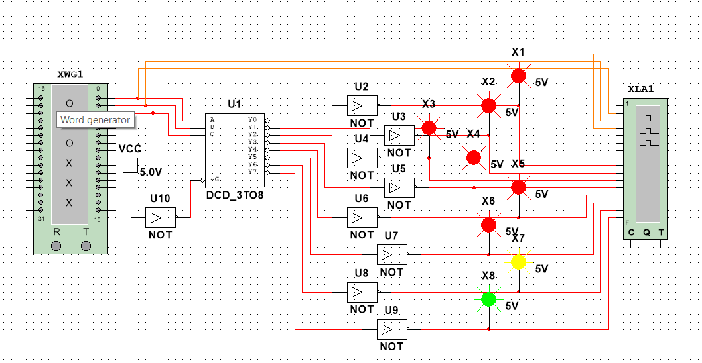

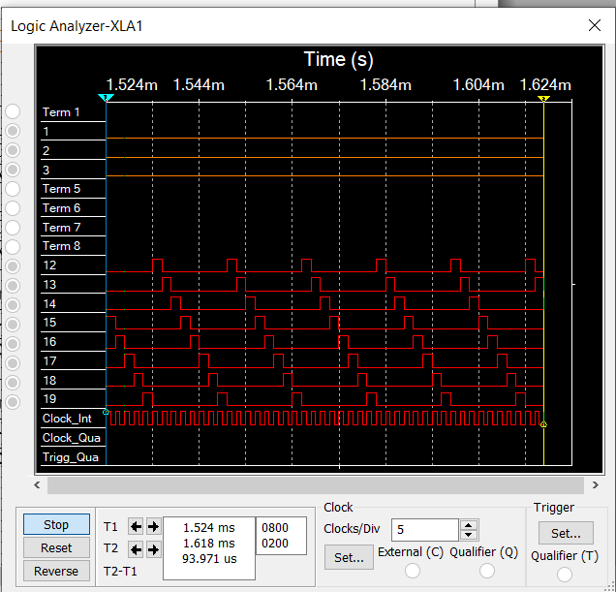

**Задание 2:**

|  |  |  |  |  |  |  |  |  |  |
| --- | --- | --- | --- | --- | --- | --- | --- | --- | --- |
| **A** | 0 | 1 | 0 | 1 | 0 | 1 | 0 | 1 | 0 |
| **B** | 0 | 0 | 1 | 1 | 0 | 0 | 1 | 1 | 0 |
| **C** | 0 | 0 | 0 | 0 | 1 | 1 | 1 | 1 | 0 |
| **Y0** | 1 | 0 | 0 | 0 | 0 | 0 | 0 | 0 | 1 |
| **Y1** | 0 | 1 | 0 | 0 | 0 | 0 | 0 | 0 | 0 |
| **Y2** | 0 | 0 | 1 | 0 | 0 | 0 | 0 | 0 | 0 |
| **Y3** | 0 | 0 | 0 | 1 | 0 | 0 | 0 | 0 | 0 |
| **Y4** | 0 | 0 | 0 | 0 | 1 | 0 | 0 | 0 | 0 |
| **Y5** | 0 | 0 | 0 | 0 | 0 | 1 | 0 | 0 | 0 |
| **Y6** | 0 | 0 | 0 | 0 | 0 | 0 | 1 | 0 | 0 |
| **Y7** | 0 | 0 | 0 | 0 | 0 | 0 | 0 | 1 | 0 |
| **А0** | 0 | 1 | 0 | 1 | 0 | 1 | 0 | 1 | 0 |
| **А1** | 0 | 0 | 1 | 1 | 0 | 0 | 1 | 1 | 0 |
| **А2** | 0 | 0 | 0 | 0 | 1 | 1 | 1 | 1 | 0 |

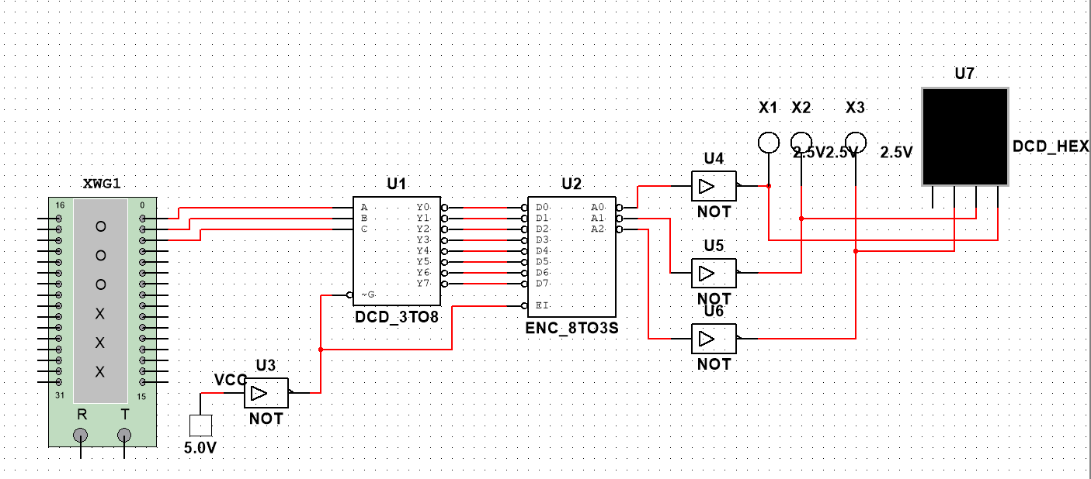

**Задание 3:**

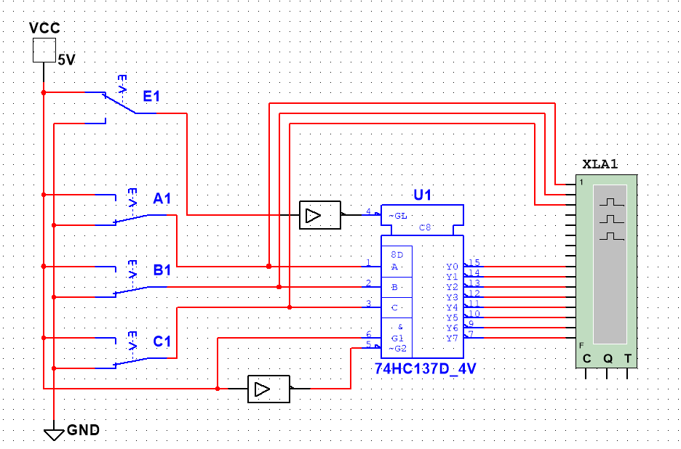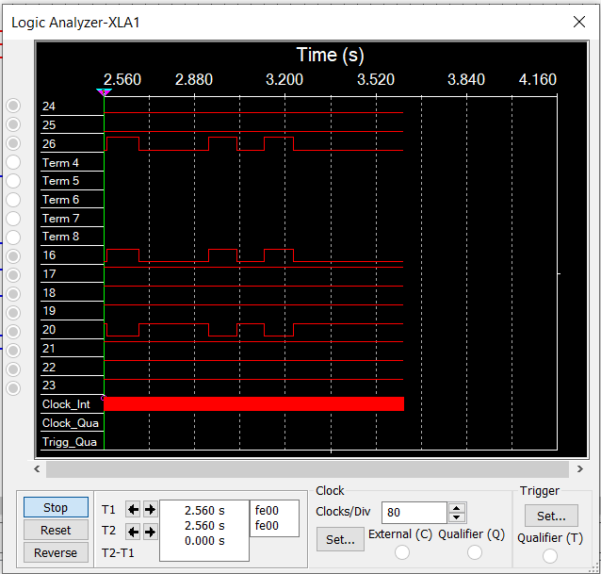

**4 задание:**

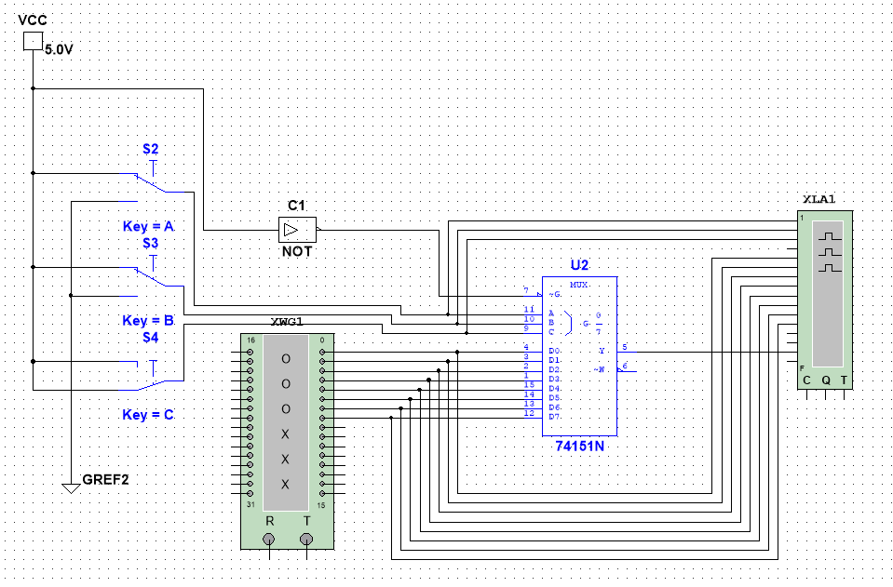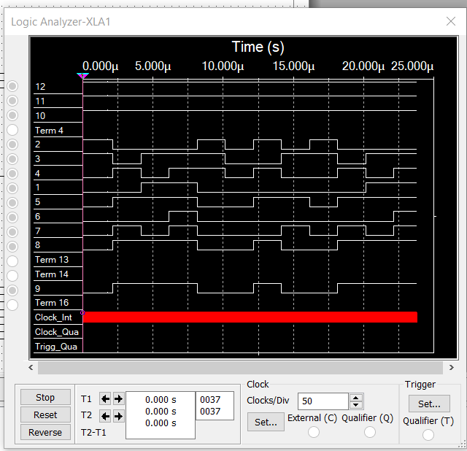

**5 задание:**

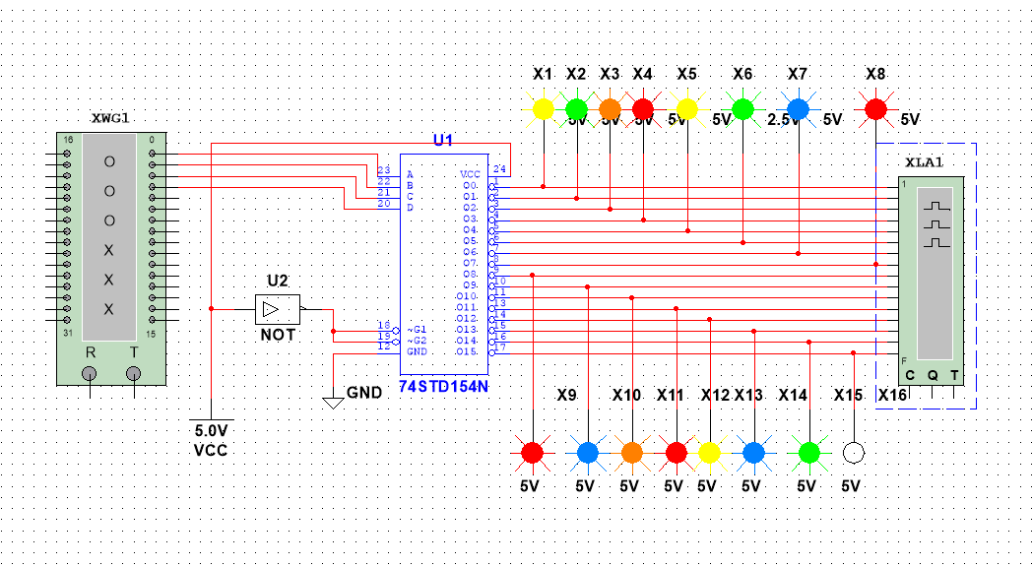

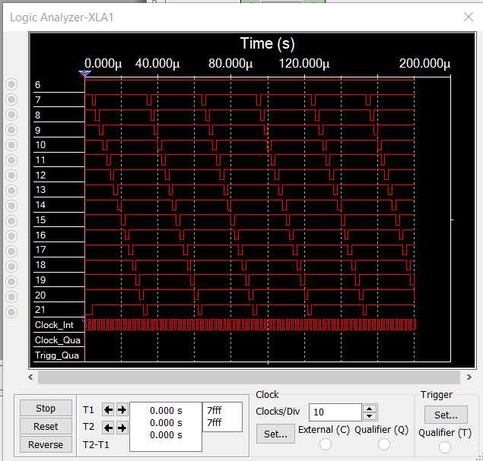

# **Вывод:**

В ходе лабораторной работы успешно изучено устройство базовых запоминающих устройств, триггеров, а также на основе их характеристик и логических схем получены их таблицы истинности.